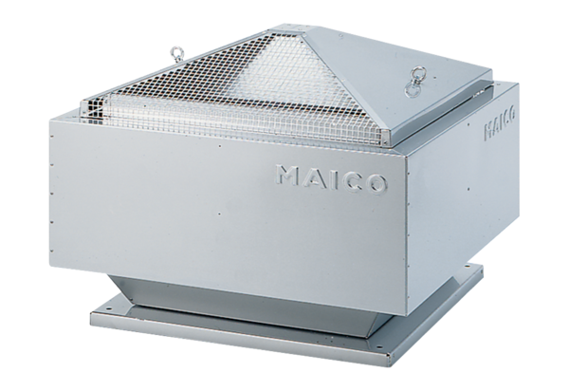Radiální střešní ventilátor GRD 22Obsah dodávky: 1 kusSortiment: C
Typové číslo: 0087.0016Výrobce: MAICO

